绝密★启用前
湘西自治州2020-2021学年第二学期期末质量检测
高一 物理

注意事项：
1．答题前，考生先将自己的姓名填写在答题卡上，将条形码准确粘贴在条形码区域内。
2．回答选择题时，选出每小题答案后，用铅笔把答题卡上对应题目的答案标号涂黑。如需改动，用橡皮擦干净后，再选涂其他答案标号。回答非选择题时，将答案写在答题卡上，写在草稿纸、试卷上无效。
3．保持卡面清洁，不要折叠、不要弄破、弄皱，不准使用涂改液、修正带、刮纸刀。
4．本试卷共4页，16题，考试时量75分钟，满分100分。考试结束后，将答题卡交回。

一、选择题：本题共6小题，每小题4分，共24分。在每小题给出的四个选项中，只有一项是符合题目要求的。
1．关于匀速圆周运动，下列说法正确的是（ ）
A．线速度不变 B．角速度不变 C．加速度不变 D．合外力不变
2．冬奥会上，某自由滑冰运动员正在滑行，由A到C是其运动轨迹的一部分，如图所示，则关于他通过B点时的速度v的方向和加速度a的方向可能正确的是（ ）
A．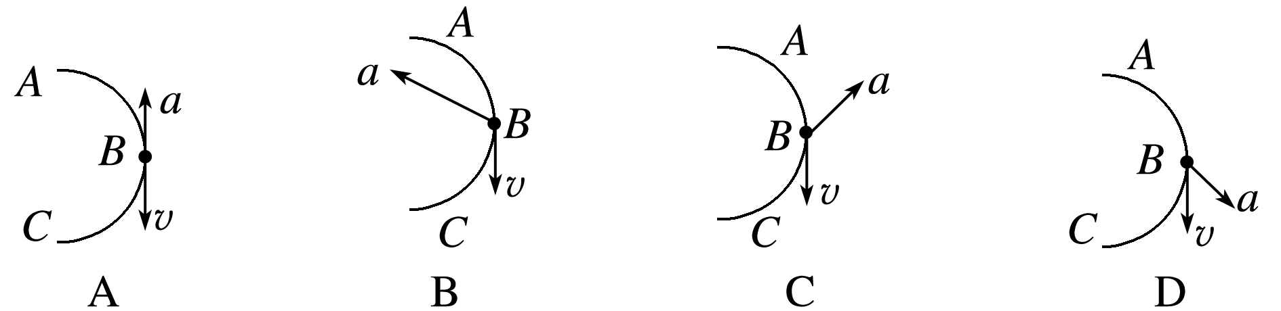 B． C． D．
3．如图所示，下列关于机械能守恒的判断正确的是（ ）
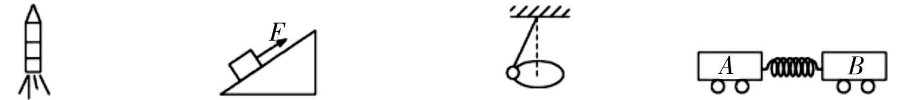
甲 乙 丙 丁
A．甲图中，火箭加速升空的过程中，机械能守恒
B．乙图中物体在拉力F作用下沿斜面匀速上升，机械能守恒
C．丙图中小球在水平面内做匀速圆周运动，机械能守恒
D．丁图中轻弹簧将地面上A、B两小车弹开，两小车组成的系统机械能守恒
4．滑雪运动员沿斜坡下滑了一段距离，重力对他做功为2000J，人克服阻力做功100J，则人的（ ）
A．重力势能增加了2000J B．动能增加了2100J
C．重力势能减小了1900J D．机械能减小了100J
5．关于如图所示的四种圆周运动模型，说法正确的是（ ）
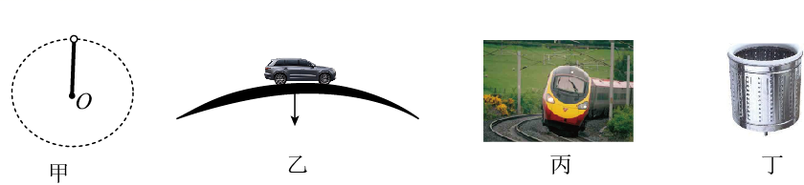
A．图甲：轻质细绳一端系一小球在竖直面内做圆周运动，小球在最高点所受的合力不可能为零
B．图乙：汽车过凸形桥最高点时速度越大，对桥面的压力越大
C．图丙：铁路弯道处的外轨会略高于内轨，当火车的质量改变时，规定的行驶速度也改变
D．图丁：洗衣机脱水过程中，吸附在衣服上的水所受合力大于所需向心力
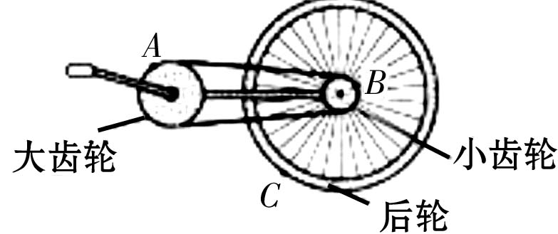
6．自行车的大齿轮、小齿轮、后轮是相互关联的三个转动部分，如图所示。在自行车行驶过程中（ ）
A．大齿轮边缘点A比小齿轮边缘点B的线速度大
B．后轮边缘点C比小齿轮边缘点B的角速度大
C．后轮边缘点C与小齿轮边缘点B的向心加速度与它们的半径成正比
D．大齿轮边缘点A与小齿轮边缘点B的向心加速度与它们的半径成正比

二、选择题：本题共5小题，每小题5分，共25分。在每小题给出的四个选项中，有多项是符合题目要求的。全部选对的得5分，选对但不全的得3分，有选错的得0分。
7．下列有关物理学史和物理规律的适用范围的说法中，正确的是（ ）
A．开普勒发现的行星运动定律只适用于行星绕太阳的运动，不适用卫星绕行星的运动
B．牛顿把地面物体的重力与月球的运动、行星的运动联系起来，结合开普勒行星运动定律推导出了万有引力定律
C．英国物理学家卡文迪什通过扭秤实验装置测量出了引力常量大小
D．以牛顿运动定律为基础的牛顿力学能用来分析一切物体的运动
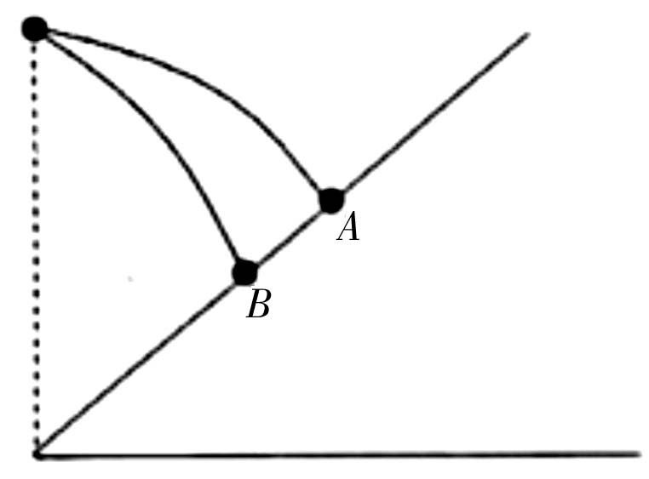
8．如图所示，某人在斜面底端的正上方某高度处水平抛出两个物体，分别落在、两处，不计空气阻力，则以下判断正确的是（ ）
A．A处物体运动时间长
B．B处物体运动时间长
C．A处物体的初速度大
D．B处物体的初速度大
9．2020年7月23日，天问一号探测器在中国文昌航天发射场发射升空。2021年2月10日，制动系统工作约15分钟后，探测器成功进入近火点高度约400千米、周期约10个地球日的环绕火星的大椭圆轨道。后又经过一系列轨道调整后，于2021年5月15日成功着陆于火星乌托邦平原南部预选着陆区。下列说法正确的是（ ）
A．火星一定位于“天问一号”大椭圆轨道的中心
B．“天问一号”在大椭圆轨道近火点的速率小于在远火点的速率
C．“天问一号”从远火点运动到近火点的过程中，火星对“天问一号”的万有引力逐渐增大
D． 当“天问一号”环绕火星表面做匀速圆周运动时，周期一定小于10个地球日
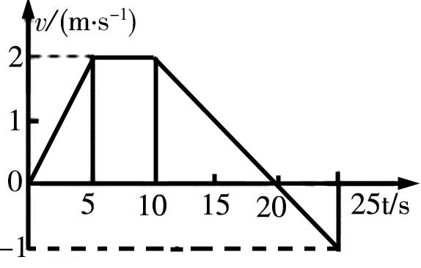
10．某同学站在电梯地板上，利用速度传感器和计算机研究一观光电梯在升降过程中的情况，下图所示是计算机显示的观光电梯在某一段时间内速度变化的情况(竖直向上为正方向，已知电梯轿厢和乘客的总质量为800 kg，取g=10 m/s²)．根据图象提供的信息，可以判断下列说法中正确的是（ ）
A．在0～5 s内，电梯加速上升，该同学处于失重状态
B．在10～20 s内，电梯上升的位移为10m
C．在10～20 s内，钢缆对电梯做正功
D．在20～25 s内，电梯(包括乘客)的重力做功为4×10⁴ J
11．如图所示，a、b、c三个相同的小球，a从光滑斜面顶端由静止开始自由下滑，同时b、c从同一高度分别开始自由下落和平抛。下列说法正确的有（ ）
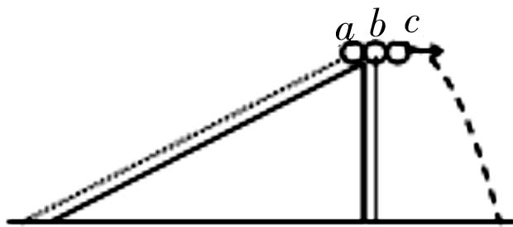
A．它们重力做功相等
B．它们的末动能相同
C．运动过程中的重力平均功率P_{b}>P_{c}>P_{a}
D．它们落地时重力的瞬时功率P_{b}=P_{c}>P_{a}

三、实验题：本题共2小题，15分。
12．（6分）某同学采用让重物自由下落的方法验证机械能守恒，实验装置如图1所示。该同学从打出的纸带中选出一条理想的纸带，如图2所示。选取纸带上连续打出的三个点A、B、C，测得它们到起始点O的距离分别为h₁、h₂、h₃。已知重锤的质量为m，打点计时器打点周期为T，当地的重力加速度为g。从起始点O开始到打下B点的过程中，重锤重力势能的减小量△E_{p}= ，重锤动能的增加量△E_{k}= 。在误差允许的范围内，如果△E_{p}=△E_{k}，则可验证机械能守恒。
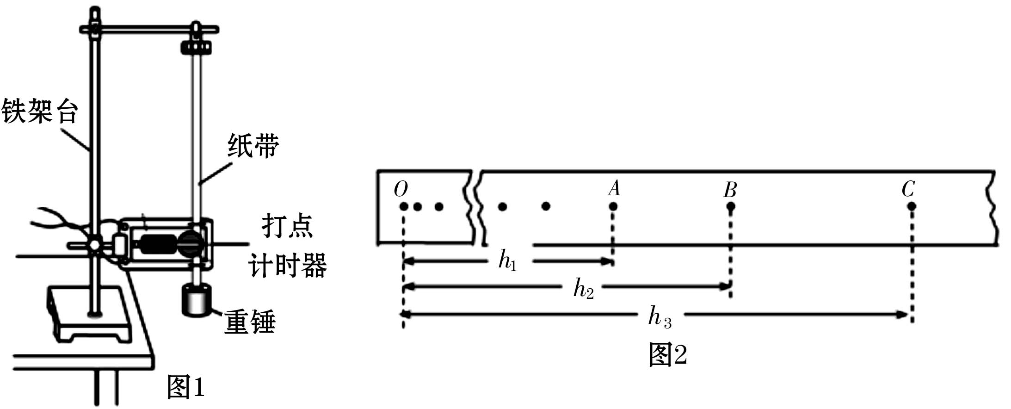
13．（9分）如图甲所示，用小锤轻击弹簧金属片，A球向水平方向飞出，同时B球被松开，竖直向下运动。
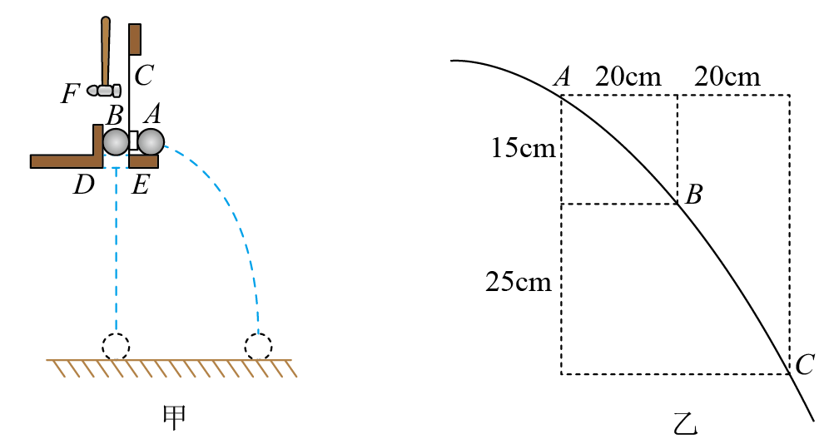
（1）用不同的力击打弹簧金属片，可以观察到________。
A．A、B两球同时落地
B．A、B两球的运动路线始终不变
C．击打的力越大，A、B两球落地时间间隔越大
（2）改变此装置距地面的高度，重复上述实验，仍然可以看到相同的实验现象，根据此现象分析可知_______。
A．小球A在水平方向做匀速运动
B．小球B在竖直方向做匀加速运动
C．小球A与B在竖直方向运动规律相同
（3）某学生在做“研究平抛物体运动”的实验中，忘记记下小球做平抛运动的起点位置，如图乙所示，他在小球的运动轨迹上选取了A、B、C三点，并测量了各点间的水平和竖直距离，取重力加速度大小，则小球做平抛运动的初速度大小为_______。
四、计算题：本题共3小题，36分。
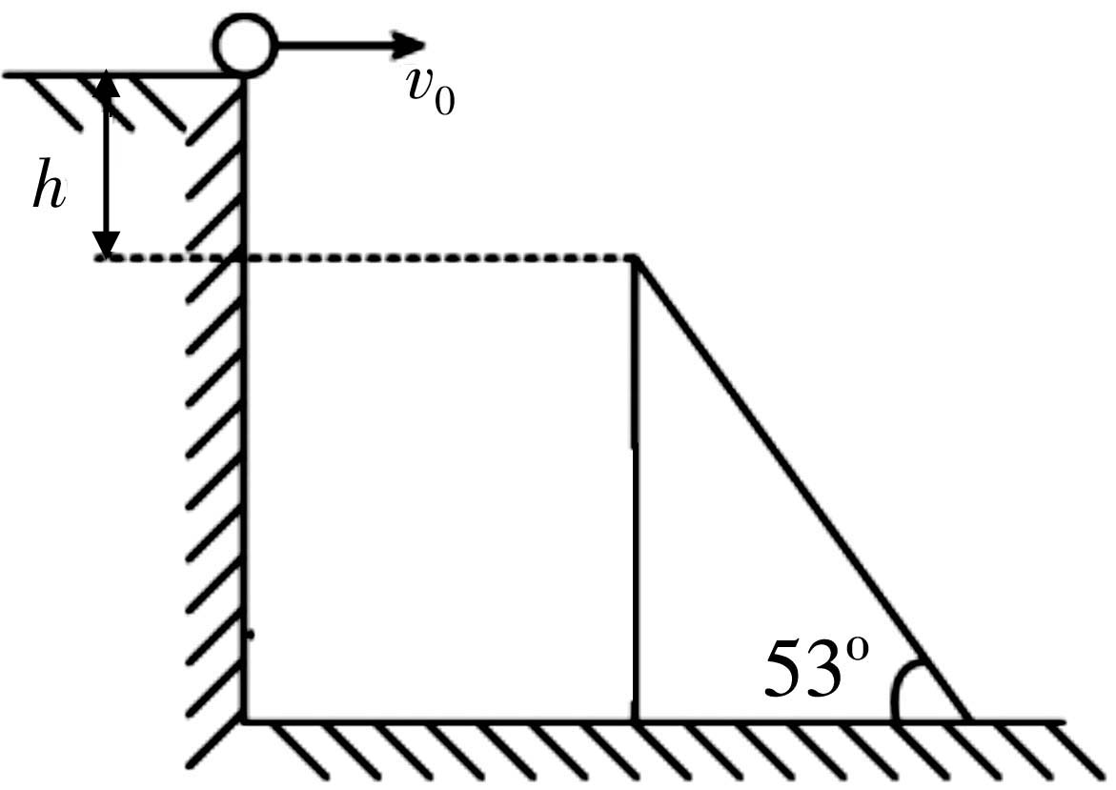
14．（8分）如图所示，一小球从平台上水平抛出后，落在一倾角θ=53°的斜面顶端，并恰好无碰撞的沿斜面滑下，斜面顶端与平台的高度差h=0.8m，g取10m/s²（sin53°=0.8，cos53°=0.6），求：
（1）小球从平台水平抛出落到斜面上所用的时间t；
（2）小球水平抛出的初速度v₀。

15．（13分）张吉怀高速铁路有望开通。高速铁路建设对湘西发展有重要意义，承载着全州人民对更高速便捷出行和更美好生活的向往与期盼。高速铁路采用多节动车车厢提供动力，从而达到快速行驶的目的。总质量为的“复兴号”动车组有四节动力车厢，每节车厢发动机的额定功率均为，在平直的轨道上行驶时动车组所受的阻力与其速率成正比（F_{阻}=kv，比例系数未知），动车组能达到的最大速度为。
（1）当动车组以匀速行驶时，四节动力车厢输出的总功率P_{总}与每节动力车厢发动机额定功率P的比值为多少？
（2）若四节动力车厢输出功率均为额定值，动车组从静止启动，经过时间达到最大速度，则这一过程中该动车组克服阻力做的功为多少？
（3）若四节动力车厢输出功率均为额定值，动车组从静止启动，在速度达到时，动车组的加速度为多大？

16．（15分）2020年是中国人民非常自豪的一年，我们在全球抗疫中作出了巨大贡献。某广场的水平地面上竖立了2020数字模型，该模型是由较细的光滑管道制造而成，每个数字高度相等，数字2上半部分是半径R₁=1m的圆形管道，数字0是半径R₂=1.5m的圆形管道，2与0之间分别由导轨EF和HM连接，最右侧数字0管道出口处与四分之一圆轨道MN连接。从轨道AB上某处由静止释放质量为m=1kg的小球，若释放点足够高，小球可以顺着轨道连续通过2020管道并且可以再次返回2020管道。D、G分别为数字2与0管道的最高点，水平轨道BC与小球间的动摩擦因数，且长度为L=1m，其余轨道均光滑，不计空气阻力且小球可以当作质点，g=10m/s²。
（1）若小球从h=3.2m高处静止释放，第一次到达B点的速度v_{B}和第一次通过C点时的动能E_{kC}分别为多少？请分析接下来小球能否完整通过2020管道。
（2）若小球从h₁=5m高处静止释放，求小球第一次经过D点时对管道的压力？静止释放后小球能够通过C点多少次?
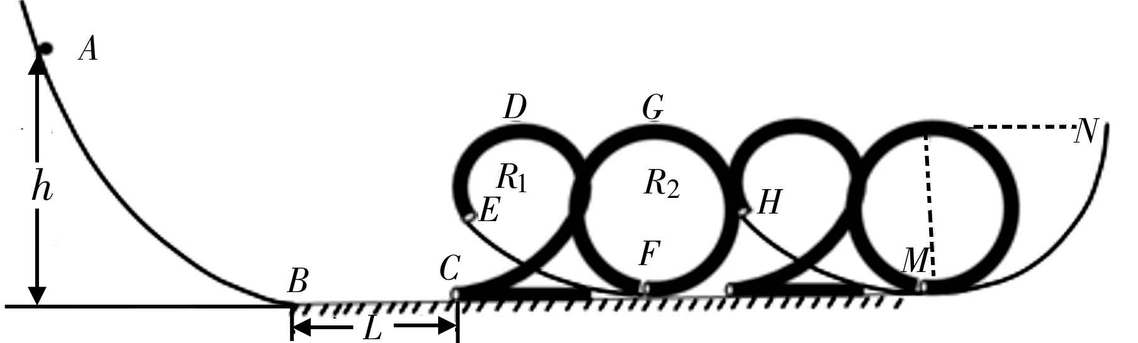
湘西自治州2020-2021学年第二学期期末质量检测
高一物理参考答案

1—6 B B C D A C 7—11 BC BC CD BC AD
12．（每空3分）mgh₂
13．（每空3分）A C 2
14．（8分）（1）竖直方向自由落体运动 （2分）
解得t=0.4s （1分）
（2）竖直方向分速度 （2分）
由速度的合成与分解有： tan53°=（2分）
解得v₀=3m/s （1分）
15．（13分）（1）以最大速度为匀速时有： （2分）
以匀速行驶时有P_{总}=k()² (2分）
解得 (1分）
（2）整个过程由动能定理有 （2分）
克服阻力的功 （1分）
（3） 速度达到时，有4P=F_{牵} （2分）
此时由牛顿第二定律有F_{牵}= ma （2分）
又4P = 解得a= (1分）
16．（15分）（1）A-B过程机械能守恒： mgh= （1分）
解得v_{B}=8m/s （1分）
A-C过程由动能定理有： mgh-μmgL=E_{kC}-0 （1分）
解得E_{kC}=27J （1分）
要想完整通过2020管道，在最高点D和G的速度要大于等于0，即v_{D}=v_{G}≥0,
C-D过程机械能守恒或动能定理：- mgH= （1分）
解得H=2.7m<2R₂ 无法到达最高点，不能完整通过2020管道 （1分）
（2）当从h₁=5m高释放时，A-D过程由动能定理有：
mg(h₁-2R₂)-μmgL= （2分）
在D点由牛顿第二定律有，mg - F_{N} = （2分）
解得F_{N} =-20N, 负号表示管道对小球的弹力方向竖直向下
由牛顿第三定律，可知小球对管道的压力大小为20N,方向竖直向上（1分）
从释放到小球最终停下，设在BC段发生的路程为x，由动能定理有：
mgh₁-μmgx=0-0 (2分）
解得x=10m (1分）
BC长度为L=1m，所以小球刚好会在BC上通过10次，经过C点10次。 （1分）

